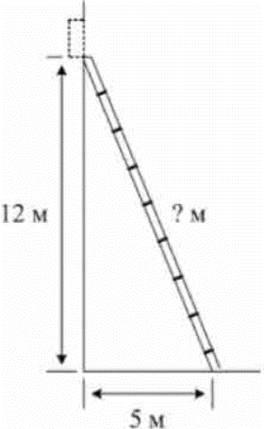
Задание 10. (22)
Пожарную лестницу приставили к окну дома, расположенному на высоте 12 м. Нижний конец лестницы отстоит от стены на 5 м. Какой длины пожарная лестница?

